**Kaifazhe项目需求文档**

作者：zhouqiesheng 版本：V1.0.0

# 首页

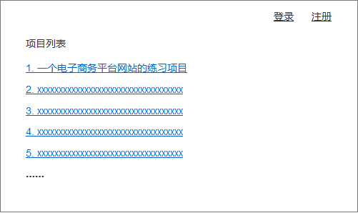

图1 首页示意图

首页包含内容：

1. 项目列表

列出当前已存在的所有项目

注：不考虑分页，不考虑搜索功能，现在毛项目都没有，分个啥页？

1. 登录和注册

首页的右上角提供登录和注册功能

# 项目详情页

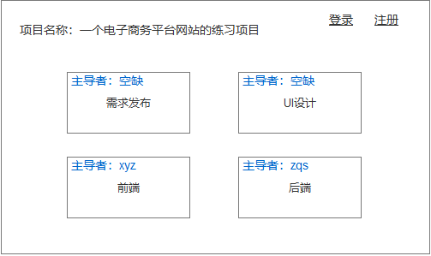

1. 项目名称

显示当前项目的名称

1. 角色

点击角色（需求发布、UI设计、前端、后端）之一可以跳转至该角色下的项目视图

注：跳转项目视图需要登录

待续……